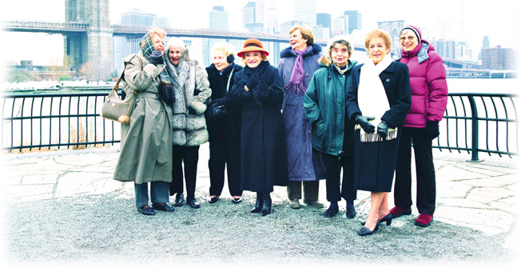
Es ist ein Film über das Leben.
Anita, Dorit, Eva, Hennie, Lizzy, Susanne, Susy und Rosalie leben in New York, wo sie ihre Familien gegründet und ihre Existenzen aufgebaut haben.
„Vienna´s Lost Daughters“ sind als jüdische Mädchen in Wien groß geworden und wurden 1938/39 aus ihrer Stadt vertrieben.
Mit beeindruckender Offenheit und Emotionalität begegnen sie Regisseurin Mirjam Unger und gewähren dabei Einblicke und Rückblicke in die äußerst privaten Bereiche ihres Lebens. Jetzt haben sie sich entschlossen, die Türen zu ihrer Geschichte in Wien - einem Wien das in New York weiter lebt - zu öffnen. Die Protagonistinnen sind in ständiger Bewegung, sie lassen die ZuschauerInnen an ihrem abwechslungsreichen Alltag teilnehmen.
Rosalie unterhält sich in leichtem Wiener Akzent mit ihrem südamerikanischen Friseur darüber, was es heißt, Immigrantin in New York zu sein. Beide leben seit Jahrzehnten in dieser Stadt, die beiden zur Heimat wurde, weil die alte keine mehr sein wollte.
Eva hat ihren Lebensmittelpunkt in der Bronx gefunden, sie fährt regelmäßig mit der U-Bahn zum Yogakurs nach Manhattan. Hennie steht in ihrem Schlafzimmer und kramt in einer Kartonschachtel nach Wiener Erinnerungsstücken, sie denkt laut darüber nach, was ihre beiden Söhne wohl damit machen werden, wenn sie einmal nicht mehr da sein wird.
Lizzy diskutiert mit ihren Töchtern und ihrer Enkelin über Neurosen und die Auswirkungen von Vertreibung und Vernichtung. Beim anschließenden Besuch ihrer guten Wiener Freundin wechselt das Thema schnell zur Liebe im Alter und heiteren Tratschgeschichten aus ihrem Bekanntenkreis.
Der Film hält den sprühenden Funken in den Augen der Frauen fest, das Lachen in ihren Mundwinkeln, den offenen Ausdruck ihrer Gesichter, das Weinen über das Unvergessliche und zeigt, wie man mit Bridge, den Wiener Liedern und der Zubereitung der besten Sachertorte in New York seine Erinnerung leben kann. Der Film interessiert sich für die feinen, bis ins Somatische gehenden Auswirkungen des Schicksals dieser Frauen über Erdteile und Generationen hinweg. Aufgrund der Beobachtungen ihres amerikanischen Alltags und ihrer gebräuchlichen Redewendungen wird sowohl die Verbundenheit mit Österreich, als auch der Bruch mit der Kultur der österreichischen Täter spürbar.
Die Erinnerungen an das Unrecht, die Flucht, den Verlust fast aller Verwandten und Freunde sind nicht ein- und ausschaltbar. Sie sind Teil ihres Lebens, Teil ihrer Gegenwart. Manchmal brechen sie überraschend heftig hervor, an einem anderen Tag sind sie überdeckt von Gedanken an eine schöne Kindheit „davor“, an einen Geburtstag, ein Kinderspiel.
Mirjam Unger sucht Antworten auf ihre Fragen über die Generation dieser Frauen, aber auch über ihre eigene Generation, die der Enkelkinder. Wie reflektieren diese – inzwischen Vollamerikaner – Wien als Teil ihrer Familiengeschichte?
Sie sind es dann auch, die einen überraschenden Blick auf Wien ermöglichen: was sich zuerst als fröhliche Sightseeingtour auf einem Ausflugsschiff auf dem Donaukanal zeigt wird schnell fremd, fast bedrohlich.
Die Kamera begleitet, ohne indiskret zu sein - die Frauen wählen den Rahmen selbst, ebenso die Sprache, die zwischen Englisch und Deutsch melodisch changiert.
Dadurch bleibt nicht nur größtmöglicher individueller Raum für die Protagonistinnen, sondern stets auch Platz für die Gedanken des Publikums.

